綦江府办发〔2025〕23号

重庆市綦江区人民政府办公室
关于印发重庆市綦江区城镇燃气事故
应急预案的通知

各街道办事处、各镇人民政府，区政府各部门，有关单位：
《重庆市綦江区城镇燃气事故应急预案》已经区政府同意，现印发给你们，请认真贯彻执行。

重庆市綦江区人民政府办公室
2025年10月21日
（此件公开发布）

重庆市綦江区城镇燃气事故应急预案
（2025年修订版）

目 录

1 总则 5
1.1 编制目的 5
1.2 编制依据 5
1.3 适用范围 5
1.4 工作原则 6
1.5 事故分级 6
1.6 预案体系 7
2 城镇燃气风险概述 8
2.1 风险辨识 8
2.2 事故后果及影响程度 10
3 组织指挥体系 10
3.1 组织指挥机构 10
3.2 现场指挥机构 11
3.3 专家组 11
4 预防与预警 11
4.1 预防 11
4.2 监测与风险分析 12
4.3预警 13
5 应急处置与救援 15
5.1 信息报告 15
5.2 分级响应 17
5.3 先期处置 17
5.4 响应程序 17
5.5 应急处置 18
5.6 响应调整 20
5.7 信息发布 20
5.8 应急结束 21
6 后期处置 21
6.1 善后处置 21
6.2 调查评估 21
7 应急保障 22
7.1队伍保障 22
7.2物资和装备保障 22
7.3通信和交通运输保障 23
7.4技术保障 23
7.5财力保障 23
8 预案管理 24
8.1 预案体系 24
8.2 预案衔接 24
8.3 预案备案 24
8.4 应急演练 24
8.5 修订评估 24
8.6 宣传培训 25
9 附则 25
9.1责任与奖惩 25
9.2预案解释 26
附件： 26

1 总则
1.1 编制目的
建立健全重庆市綦江区城镇燃气事故应对处置运行机制，及时有序、高效、妥善处置城镇燃气事故，最大限度减少事故危害，保护人民群众生命财产安全，维护社会稳定，保障本区经济社会持续健康发展。
1.2 编制依据
依据《中华人民共和国突发事件应对法》《中华人民共和国安全生产法》《城镇燃气管理条例》《生产安全事故报告和调查处理条例》《生产安全事故应急条例》《突发事件应急预案管理办法》《重庆市燃气管理条例》《重庆市突发事件应对条例》《重庆市安全生产条例》《重庆市突发事件总体应急预案》《重庆市突发事件应急预案管理实施办法》《重庆市突发事件预警信息发布管理办法》《重庆市城镇燃气事故应急预案》《重庆市綦江区突发事件应急预案管理实施办法》《重庆市綦江区突发事件总体应急预案》《重庆市綦江区突发事故灾难应急预案》等有关法律法规和规定，结合我区实际，制定本预案。
1.3 适用范围
1.3.1 本预案适用于重庆市綦江区行政区域内城镇燃气在储存、输配、经营、使用过程中，因人为因素、自然因素、燃气设施故障等，引发的泄漏、火灾、爆炸、中毒和窒息等事故的应对处置工作。
液化石油气、二甲醚等其他城镇燃气在供应、储存、输配、使用过程中发生事故的应急处置参照本预案执行。
1.3.2 本区其他专项应急预案启动后，需要同时启动本预案的，按照本预案程序启动。
1.4 工作原则
1.4.1 人民至上，生命至上。坚持以人民为中心，防范化解城镇燃气行业重大安全风险，最大程度的减少事故危害，保护人民群众生命财产安全，维护社会稳定。
1.4.2 统一领导，分级负责。市级层面负责组织指挥重大、特别重大城镇燃气事故应对处置工作；区级层面，在区委、区政府统一领导下，负责一般、较大城镇燃气事故应对处置工作；各镇街、管委会履行属地责任，城镇燃气经营企业履行企业主体责任。
1.4.3 预防为主，综合治理。持续推进落实行业安全生产主体责任，区级有关部门、各镇街、管委会加强城镇燃气安全监督管理，强化安全风险隐患排查治理工作，预防事故发生。
1.4.4 快速反应，科学应对。区级有关部门应健全行业救援力量、资金经费、物资装备等应急保障体系，确保快速高效应对城镇燃气事故。充分发挥专家科学指导应对处置工作的技术支撑作用。
1.5 事故分级
按照事故严重程度，城镇燃气事故分为特别重大、重大、较大、一般4个等级。
（1）特别重大：造成30人以上死亡，或者100人以上重伤（包括急性工业中毒，下同），或者1亿元以上直接经济损失。
（2）重大：造成10人以上30人以下死亡，或者50人以上100人以下重伤，或者5000万元以上1亿元以下直接经济损失。
（3）较大：造成3人以上10人以下死亡，或者10人以上50人以下重伤，或者1000万元以上5000万元以下直接经济损失。
（4）一般：造成3人以下死亡，或者10人以下重伤，或者1000万元以下直接经济损失。
上述内容中涉及数字或等级的，以上为含本数，以下不含本数。
上述内容中所称的“重伤”，是指使人肢体残废、毁人容貌、丧失听觉、丧失视觉、丧失其他器官功能或者其他对于人身健康有重大伤害的损伤。
1.6 预案体系
本预案为《重庆市綦江区突发事件应急预案》的专项应急预案，向上与《重庆市城镇燃气事故应急预案》、《重庆市綦江区突发事件总体应急预案》相衔接；向下与镇街、管委会、城镇燃气经营单位应急预案相衔接见下图1-1。
重庆市綦江区突发事件总体应急预案
城镇燃气经营单位生产安全事故应急预案

重庆市綦江区城镇燃气事故应急预案

事发地镇街、管委会应急预案
重庆市城镇燃气事故应急预案
图1-1 区处置燃气突发事件应急预案体系图

2 城镇燃气风险概述

2.1 风险辨识
2.1.1 城镇燃气行业（含二甲醚、液化气）概况
城镇燃气（含液化石油气、二甲醚）已广泛使用于綦江辖区内工业生产、商业经营和居民生活等领域，与綦江区城市发展密切相关。綦江区城镇燃气行业中主要涉及管道燃气经营企业7家，全区共有燃气用户26.7万户（其中：城区用户约15.1万户，工业用户128户），每年全区管道燃气供气量1.6亿方左右；全区共有3家液化石油气（二甲醚）充装站，21户液化石油气经营户，用户6913户，年销售液化石油气2086吨（约19万瓶）；全区共有8座LNG/CNG加气站，年销售7200吨，形成较完善的城镇燃气供气输配系统。
綦江区燃气行业统计见下表2-1
序号 | 单位名称 | 类别 | 备注
1 | 重庆港华燃气有限公司 | 管道燃气经营 | 负责城区范围供气
2 | 重庆市渝川燃气有限责任公司綦江分公司 | 管道燃气经营 | 负责桥河工业园区供气
3 | 重庆华盛燃气有限公司 | 管道燃气经营 | 北渡工业园区供气
4 | 重庆兴隆燃气有限公司 | 管道燃气经营 | 南部片区镇街供气
5 | 重庆永新燃气有限公司 | 管道燃气经营 | 永新镇供气
6 | 重庆盛焰能源股份有限公司 | 管道燃气经营 | 北部片区镇街供气
7 | 綦江区重庆捷兴燃气有限公司 | 管道燃气经营 | 注册地江津区，负责中峰镇供气
8 | 重庆科豪燃气有限责任公司 | 液化石油气（二甲醚）充装站 | 所在地赶水。储罐总容积92m³，未构成重大危险源
9 | 重庆工荣化工有限公司 |  | 位于三江街道黄荆村。现停业整治中，经营许可证申报中
10 | 重庆市綦江区燎原燃气具有限公司 |  | 位于古南街道大岩猫。储罐总容积92.4m³，未构成重大危险源
11 | 重庆中港能源有限公司 | LNG/CNG加气站 | 位于文龙街道沙溪路。采用管道供气
12 | 重庆博杰能源有限公司长河扁加气站 | LNG/CNG加气站 | 通惠街道，长河扁。采用LNG供气，容积60m³,未构成重大危险源
13 | 重庆市綦江区綦永加气站 | LNG/CNG加气站 | 古南街道，北渡高速路出口
14 | 重庆市綦江区綦创能源有限公司 | LNG/CNG加气站 | 安稳镇安稳村
15 | 重庆中油迅发实业有限公司綦江（篆塘）服务区加气站 | LNG/CNG加气站 | G75兰海高速篆塘服务区（贵州至重庆方向）
16 | 重庆中油迅发实业有限公司綦江（綦江）服务区加气站 | LNG/CNG加气站 | G75兰海高速綦江服务区（重庆至贵州方向）
17 | 重庆宾鸿燃气有限公司 | LNG/CNG加气站 | 新盛街道德胜村，未投用
18 | 中国石化销售股份有限公司重庆涪陵石油分公司兰海高速綦江赶水停车区综合加能站 | LNG/CNG加气站 | 赶水镇，太公村八社
2.1.2 危险有害因素和事故类型
燃气（液化气、二甲醚）属于易燃、易爆气体，在生产、储存、输配、经营、使用等环节可能导致燃气事故的发生。综合分析国内外燃气事故案例，安全管理不善、违章作业、使用方法不当、设备设施故障、第三方损坏燃气设施以及雷击、滑坡、沉降等自然灾害影响是导致发生燃气泄漏、火灾事故、爆炸、中毒和窒息事故等的主要原因。
城镇燃气事故往往会引发其他突发事件，呈现连锁性、复杂性和放大性的特点。綦江区城镇燃气领域主要可能发生的事故类型为：泄漏、火灾、爆炸、容器爆炸、中毒和窒息、触电、车辆伤害等。

2.2 事故后果及影响程度
燃气（液化气、二甲醚）一旦发生泄漏引发火灾、爆炸、容器爆炸、中毒和窒息等事故，将对周边人员的人身财产安全以及周边环境造成重大危害，将严重威胁城市公共安全及社会和谐稳定，造成重大的负面影响。
3 组织指挥体系

3.1 组织指挥机构
一般、较大城镇燃气事故发生后，区燃气行业主管部门报请区政府启动应急预案，在区委、区政府的统一领导下，成立綦江区城镇燃气事故应急处置指挥部（以下简称“区指挥部”），区指挥部实行指挥长负责制。由区政府分管副区长担任指挥长，区政府办公室联系副主任和区经济信息委、区应急管理局、区公安局、区消防救援局、事发地镇街或管委会主要负责人担任副指挥长，区级有关部门负责人为成员。区指挥部下设综合协调、抢险救援、医学救援、秩序维护、舆论引导、应急保障、善后工作、事故调查等工作组；根据工作需要，工作组的设置可作适当调整。

3.2 现场指挥机构
一般、较大城镇燃气事故发生后，区指挥部即为现场指挥部。事发地相关镇街、管委会进行先期处置，区指挥部成员单位立即赶赴现场，负责制定现场应急处置方案，组织开展搜索救援、医疗救助、人员疏散、现场警戒、舆论引导、事故调查等工作。发生重大、特别重大城镇燃气事故，区政府组织开展先期处置，由市政府负责现场处置。

3.3 专家组
专家组由区指挥部根据城镇燃气事故的具体情况，从市级城镇燃气事故抢险救援专家库调取，为事故应急处置和救援提供技术指导。

4 预防与预警

4.1 预防
4.1.1 区级有关部门要建立健全区内城镇燃气领域重点场所、重点设施等风险防控机制，建立台账，定期进行检查，督促有关单位、企业或生产经营者建立健全全员安全生产责任制和安全管理制度，开展风险辨识和隐患排查，按照“定人员、定责任、定措施、定时限、定资金”的原则及时消除事故隐患。
4.1.2 区燃气行业主管部门履行全区城镇燃气行业安全监管职责，镇街、管委会履行属地监管职责。区教委、住房城乡建委、交通运输、商务、卫生健康、文化旅游、应急管理、市场监管、消防救援局等有关区级部门和单位应当对本行业、本领域所涉及的城镇燃气安全加强风险管理工作。

4.2 监测与风险分析
4.2.1 监测
（1）燃气经营企业要建立健全燃气输配系统的日常数据监测、事故统计分析等各项生产管理制度，建立健全燃气安全评估和风险管理体系，加强智能化感知、监控系统等技术装备配备，实时动态监测，及时分析研判燃气风险数据，将发现的可能造成城镇燃气事故的风险情况，及时报告区燃气行业主管部门和镇街、管委会。
（2）气象、水利、规划自然资源、应急管理等部门按照职能职责依法开展监测工作，及时将监测到的可能导致城镇燃气事故的气象灾害、地质灾害等信息通报区燃气行业主管部门。
4.2.2 风险分析
区燃气行业主管部门接收到信息后，及时组织有关部门、机构、专业技术人员和专家进行研判，分析可能发生的城镇燃气事故，预估可能造成事故的影响范围和危害程度，向区政府提出预警等级建议；在重大节假日、特殊时段，可针对性地组织开展和加强风险监测分析。

4.3 预警
4.3.1 预警分级
根据事故发生的紧急程度、发展态势和可能造成的危害程度，预警级别由高到低依次为一级、二级、三级、四级，分别对应预计可能发生的特别重大、重大、较大、一般城镇燃气事故。
4.3.2 预警信息发布
预警信息发布对象为参与事故应对处置的有关部门、单位和社会公众或可能波及范围内的组织或个人。预警信息包括发布单位、发布时间、事故类别、起始时间、可能影响范围、预警级别、警示事项、事态发展、相关措施、咨询电话等内容。
预警信息发布途径：预警信息的发布要充分发挥突发事件预警信息发布系统作用，可以通过广播、电视、手机、通信与信息网络等方式进行，对特定人群、特殊场所以及警报盲区，组织人员逐户通知或针对性的通知。
4.3.3 预警信息发布主体
一级、二级预警信息由市政府或者授权市级燃气行业管理部门发布；三级、四级预警信息由区政府或者授权区燃气行业主管部门发布；三级、四级预警级别有可能上升为二级及以上的，及时上报市政府，由市政府或者授权市级燃气行业管理部门按规定启动预警信息发布程序。
4.3.4 预警行动
预警信息发布后，区燃气行业主管部门以及区级有关部门、受影响的镇街、管委会，燃气经营企业应视情况采取以下全部或部分措施：
（1）区燃气行业主管部门
组织预警期间值守工作，及时向区政府报送事故风险信息变化情况；协调调集队伍、专家、装备、物资等，做好应急救援、处置和保障的准备工作；督导燃气设施权属单位开展应急处置工作；报请区政府启动应急预案；做好应急信息发布的准备工作。
（2）区级有关部门
依据责任分工，研究制定并督促落实事故风险防控应对方案，做好应急准备工作；督促有关单位、企业或生产经营者制定疏散计划，组织事故风险影响区域内人员提前撤离，转移重要财产，有序停止生产经营活动；及时向公众发布有关信息，公布信息接收和咨询电话，加强相关舆情监测，及时澄清谣言传言，做好舆论引导工作。
（3）受影响的镇街、管委会
组织应急工作人员、应急救援队伍进入待命状态；检查现有物资、装备的有效性；关闭或限制使用易受事故危害的场所，控制或限制容易导致危害扩大的公共场所活动；提前疏散、转移可能受到危害的人员，并进行妥善安置；加强辖区内燃气重点场所、重点设施的安全巡查检查。村（社区）协助镇街做好组织群众疏散等工作。
（4）燃气设施权属单位
迅速开展有效处置措施，控制事件发展态势；在涉险区域设置警示标志，利用各种渠道告知公众避险，协助配合政府部门提前疏散可能受到危害的人员；按程序采取停气或其他作业等措施；通知本单位应急救援队伍、负有特定职责的人员做好应急处置和救援工作的准备，调集应急所需队伍、物资、装备等，做好应急保障工作。
（5）上游燃气供应企业
组织相关应急队伍和人员进入待命状态；协助燃气设施权属单位开展应急处置，做好相关抢险以及施工支持准备工作；加强城镇燃气调度和供气压力调节，保障供气安全。
4.3.5 预警调整和解除
有事实证明可能发生城镇燃气事故的危害因素、影响范围发生变化或消除以及发布预警信息的单位认定可进行预警调整的其他情形，发布预警信息的单位应及时对外发布预警级别调整或解除通知，并调整或解除预警措施。
5 应急处置与救援
5.1 信息报告
5.1.1 报告程序
事故发生后，涉事企业或生产经营者应当于1小时内向区燃气行业主管部门、负有安全生产监督管理职责的有关部门报告。区燃气行业主管部门和负有安全生产监督管理职责的有关部门接到报告后应立即对事故情况进行核实，及时向区委、区政府和上级主管部门报告事故信息。有关单位和个人可通过“110”“119”报警电话或燃气抢险电话等报告，公安、消防部门接到报警后应立即向区委、区政府报告。
初判发生较大及以上城镇燃气事故，区委、区政府和区燃气行业主管部门、负有安全生产监督管理职责的有关部门在接报后 30分钟内向市委、市政府值班室电话报告，1小时内书面报告。
对时段、地点敏感，已经或可能形成舆论热点、引发恶意炒作的事故，可不受分级标准和报送程序限制；事故信息原则上应当逐级上报，特殊紧急情况下，可越级上报。
5.1.2 报告内容
电话报告应包括时间、地点、信息来源、事故基本情况和可能造成的后果等内容；书面报告应包括时间、地点、信息来源、事故起因、基本过程、已造成的后果、影响范围、发展趋势、处置情况、拟采取的措施以及下一步工作建议等内容。
5.1.3 信息续报
对首报要素不齐全或事故衍生出新情况、处置工作有新进展的，要及时续报，可采取电话、书面、网络等形式及时报告事故处置等有关情况。重大、特别重大事故每2小时续报事故进展。
应急处置结束后要及时终报，包括处置措施、过程、结果，潜在或间接危害及损失、社会影响、处理后的遗留问题等。
5.1.4 信息通报
城镇燃气事故发生后，区燃气行业主管部门应当及时通报同级有关部门（单位）事故信息。因生产安全事故、交通事故、自然灾害等因素可能引发城镇燃气事故的，有关部门（单位）应当及时向区燃气行业主管部门通报。
5.2 分级响应
城镇燃气事故应急响应等级由高到低分为一级、二级、三级、四级。初判发生或可能发生一般、较大城镇燃气事故时，分别启动四级、三级应急响应，由区指挥部负责应对处置；初判发生或可能发生重大、特别重大城镇燃气事故时，由市政府启动二级、一级应急响应并应对处置。
5.3 先期处置
有关燃气经营企业应立即启动本单位应急预案，组织现场人员撤离，抢救遇险人员，视情况采取切断气源、疏散并设立警戒区、控制危险源、开展火灾扑救、检测探测、放空泄压、封锁危险场所等措施，控制事态发展。涉事企业或生产经营者应迅速采取措施，第一时间组织人员疏散，开展应急处置，减轻事故危害。事发地镇街、管委会应第一时间调动应急队伍，组织人员转移疏散，开展现场事故救援。
5.4 响应程序
5.4.1 初判发生或可能发生较大、一般城镇燃气事故，区燃气行业主管部门报请区政府分管领导批准决定启动三级、四级应急响应。区指挥部组织开展应急处置。如需要市级部门指导协调的，由市级燃气行业主管部门视情况分别决定启动三级、四级应急响应。
5.4.2 初判发生或可能发生特别重大、重大城镇燃气事故，由市级燃气行业主管部门报请市政府分管工业和信息化工作的领导批准决定启动一级、二级应急响应。市指挥部组织开展应急处置。
5.4.3 对于比较敏感，或发生在重大活动举办、重要会议召开等时期的城镇燃气事故，可适当提高响应等级。
5.4.4 燃气用户因人为因素、燃气设施或燃气燃烧器具故障等发生泄漏、火灾、爆炸、中毒和窒息等事故后，有关部门和单位应当立即启动相关应急预案，开展应急处置工作。区燃气行业主管部门视情况启动或报请区政府由区指挥部启动本预案相关应急处置措施。
5.5 应急处置
5.5.1 三级、四级响应启动后，现场指挥部统一指挥、协调、调度全区相关力量和资源开展应急处置，组建工作组并明确人员，组织会商研判，进行事态评估，研究确定事故应对处置方案。市级层面派出工作组后，现场指挥部与其对接并接受其业务指导，做好相应的保障工作。
5.5.2 三级、四级响应启动后，现场指挥部可视情况采取以下应急处置措施。
（1）人员疏散。组织营救受害人员，疏散、撤离并妥善安置生命安全受到威胁的人员。
（2）抢险救援。视情况采取加强现场喷淋稀释、通风置换、设备设施堵漏、隔离、降温、关停、放散、置换、火灾扑救等措施控制事态发展，组织抢修被损坏燃气设施。组织开展事故现场和受影响区域燃气设施运行参数、事发地道路和建筑物沉降、其他市政管网和管线状态监测，以及事故现场有毒气体分析、周边大气质量监测。
（3）现场管控。设立现场警戒区，封锁危险场所，及时清除、转移影响救援的障碍物等，做好必要的安全防护，避免造成其他人员伤害。
（4）交通管控。组织实施现场交通管制等限行措施，保证应急交通工具的优先安排、调度和放行，确保抢险人员和物资能够及时、安全送达。
（5）医疗救援。组织医疗资源和力量对受伤病员进行诊疗，及时、安全地将重症受伤病员转运到有条件的医疗机构进行救治；视情况增派医疗卫生专家和卫生应急队伍、调配急需医药物资，支持医学救援；做好受影响人员的心理援助。
（6）舆论引导。开展舆情监测，加强网络媒体和移动新媒体信息发布内容管理和舆情分析，及时发布事故相关信息，澄清不实消息，正确引导社会舆论，稳定公众情绪。
（7）保障居民基本生活。抢修通信、电力、交通、供水等基础设施，确保事发地及周边居民用水、用电等需求；组织应急物资和生活必需品的生产、调配和运输，保障受影响居民停气期间的基本生活。
（8）维护稳定。做好事故现场和周边区域的保护和警戒，维持治安秩序，严厉打击借机传播谣言、制造社会恐慌等违法犯罪行为；做好伤亡人员及其家属的安抚、疏导、稳定工作；组织恢复生产经营活动。
（9）事故调查。在确保安全和不影响应急处置的前提下，对事故证据进行搜集和留存，寻找证人并记录证言，控制事故责任人和嫌疑人。
（10）其他措施。发生次生、衍生灾害事件，由现场指挥部报请区政府按程序启动相应应急预案共同处置。
5.6 响应调整
事故得到有效控制，经启动应急响应的主体充分研判后，可降低响应级别。事故事态扩大，超出响应主体职责或处置能力，承担组织指挥职责的指挥部可提出提高应急响应级别的建议，由上一级组织指挥机构启动更高层级应急响应。
5.7 信息发布
5.7.1 重大、特别重大城镇燃气事故发生后，在市指挥部统一领导下，统一对外发布信息。一般、较大城镇燃气事故发生后，由区政府、区燃气行业主管部门根据职责和事件进展，及时向市委宣传部、市政府新闻办请示，动态发布信息。
5.7.2 事故发生后应在5小时内发布权威信息，人员伤亡严重或社会影响较大的，原则上应在24小时内召开新闻发布会，并视情况连续召开。
5.7.3 参与事故应对处置的相关部门（单位）和个人不得擅自对外发布事故有关信息，不得编造、传播有关事故虚假信息。
5.8 应急结束
当引发城镇燃气事故的因素已经消除，事态得到全面控制，燃气管网恢复正常运行时，次生、衍生和事件危害基本消除时，由抢险救援组会同专家组评估认定，提出终止响应的建议，经现场指挥部同意后，现场指挥部指挥长可宣布应急结束，或逐步停止有关应急处置措施，有序撤离应急队伍和工作人员，并将情况及时通知参与事故处置的各相关单位，必要时向社会发布应急结束信息。
6 后期处置
6.1 善后处置
事发地镇街、管委会和区级有关部门（单位）及时制定善后处置措施，组织开展事故损失统计核实上报、伤亡人员善后、生还者和遇难者家属安抚、临时救助、司法援助、保险理赔和纠纷处理等工作。
6.2 调查评估
6.2.1 事故调查
（1）一般城镇燃气事故由区政府组织调查，区政府可授权区应急管理部门或区燃气行业主管部门牵头成立事故调查组负责事故调查工作。
（2）事故调查组应查明事故原因、经过、人员伤亡、直接经济损失，认定事故的性质和事故责任，提出对事故责任人的处理建议，总结事故教训，提出防范整改措施和处理建议，形成调查报告。
6.2.2 总结评估
事故现场应急处置结束后，由区指挥部向区政府提交事故应急处置工作总结报告。对事故应急处置基本情况、事故发生单位和事发地镇街、管委会的应急处置工作等进行评估，并在事故调查报告中对应急处置作出评估结论。
7 应急保障
7.1 队伍保障
区燃气行业主管部门加强城镇燃气经营企业专业应急救援队伍建设，督促其加强装备建设、技能训练。区应急管理部门加强安全生产应急救援队的安全生产事故救援技能训练，提高应急响应和处置能力。公安、消防、卫生健康、住房城乡建委等区级部门做好应急救援力量保障工作。
7.2 物资和装备保障
7.2.1 城镇燃气经营企业、负责应急救援的有关单位建立应急物资和装备信息库，明确物资装备的类型、数量、性能、存放位置等，建立健全应急物资装备维护、保养、调用等制度，保证应急救援工作需要。
7.2.2 区燃气行业主管部门、区应急管理部门等有关部门应整合燃气经营企业和其他相关应急物资装备，建立区级应急物资装备储备库。
7.2.3 区燃气行业主管部门要制定全区燃气事故应急物资调拨方案，建立应急调用机制。
7.3 通信和交通运输保障
区通信管理部门负责组织现场通信保障，确保应急期间通信联络和信息正常传输；区交通运输部门应健全运输保障体系，保障应急响应所需人员、物资、装备、器材等的运输；区公安部门应加强交通应急管理，保障应急救援交通工具和物资运输交通工具优先通行。有关单位应配备必要的应急车辆，保障应急救援需要。
7.4 技术保障
区燃气行业主管部门要加强信息化、智能化监测平台建设，并与其他部门突发事件信息系统互联互通、数据共享。建立区城镇燃气事故抢险救援专家库。有关部门和单位要为城镇燃气日常监测预警及事故应急抢险提供必要的气象、地质、水文等服务。
燃气设施权属单位要充分应用城镇燃气事故预防、监测、预警、应急处置与救援的新技术、新材料和新设备。
7.5 财力保障
区财政部门负责保障本级城镇燃气事故应急处置与救援所需经费。燃气经营企业要根据国家有关规定安排应急处置资金，确保应急处置的资金需要。推行安全生产责任保险，完善城镇燃气事故风险社会分担机制。
8 预案管理
8.1 预案体系
（1）本预案为《重庆市綦江区突发事件应急预案》的专项应急预案，是綦江区应对城镇燃气事故的行动依据；
（2）燃气经营企业应按照国家法律法规有关规定，结合生产、经营和工作实际情况编制相应的应急预案。
8.2 预案衔接
本预案与《重庆市城镇燃气事故应急预案》《重庆市綦江区突发事件应急预案》衔接，各镇街、管委会，燃气经营企业编制的相应应急预案应与本预案衔接。
8.3 预案备案
区燃气行业主管部门将本预案报市级燃气行业主管部门备案、抄送区应急管理部门；燃气经营企业按照有关规定将本单位相应的应急预案报区燃气行业主管部门、区应急管理部门备案。
8.4 应急演练
区燃气行业主管部门应至少每年组织1次城镇燃气事故综合应急演练，不定期开展城镇燃气事故应急演练；燃气经营企业应至少每半年组织开展1次城镇燃气事故应急演练。相关单位应检验和强化应急准备以及应急处置能力，并通过对演练过程的总结评估，及时修订完善应急预案。
8.5 修订评估
区燃气行业主管部门原则上应每3年组织开展1次预案评估，提出预案修订意见；根据编修工作规定和实施过程中发现的问题，应及时对本预案进行修订。燃气经营企业应每3年进行1次预案评估，对预案是否需要修订作出结论，依据相关规定对预案及时进行修订。
8.6 宣传培训
镇街、管委会，区级有关部门和单位应有计划、有针对性地开展城镇燃气安全法律法规和应急避险常识的宣传，并利用各种媒体向社会公众宣传燃气管理的法律法规及自救、互救等知识，增强防范意识。区燃气行业主管部门应组织实施和解读本预案，跟踪预案落实情况，了解有关方面和社会公众的意见建议。有关部门和燃气经营企业等要根据本预案的要求，组织本部门、本行业、本单位人员开展应急抢险业务培训，熟悉应急处置程序，做好各项应急准备工作。
9 附则
9.1 责任与奖惩
对在应对处置工作中，见义勇为个人、作出突出贡献的先进集体和个人，按照国家有关规定给予表彰或奖励。对迟报、谎报、瞒报和漏报事故重要情况，应急处置不力，或者应急管理工作中有其他失职、渎职行为的，依照有关规定给予处分；构成犯罪的，依法追究刑事责任；造成他人人身、财产损害的，依法承担民事责任。
9.2 预案解释
本预案由区经济信息委负责解释。本预案自发布之日起施行。原《重庆市綦江区人民政府办公室关于印发重庆市綦江区城镇燃气事故专项应急预案的通知》（綦江府办发〔2019〕号）同时废止。

附件：1．綦江区城镇燃气事故应急处置指挥部及成员单位
工作职责
2．綦江区城镇燃气事故应急处置指挥部
3．信息报告流程图
4．应急响应流程图
5．綦江区应急管理有关单位通讯录
6．綦江区区级应急物资库地理位置图
7．綦江区区级应急物资装备台账
8．綦江区燃气供区及设施分布图

附件1

綦江区城镇燃气事故应急处置指挥部及
成员单位工作职责

一、区指挥部工作职责
传达贯彻执行国务院、市委、市政府、区委、区政府有关指示、命令；向市委、市政府、区委、区政府报告城镇燃气事故及应对处置情况；会同市级有关部门做好重大、特别重大事件应对处置的应急保障工作。组织指挥一般、较大城镇燃气事故应对处置工作；组织调度有关队伍、专家、物资、装备；决定对事故现场进行封闭、交通管制等强制性措施；发布事故有关信息。承担市委、市政府、区委、区政府交办的其他任务。
二、成员单位工作职责
区政府办公室：协助区政府领导组织起草或审核以区政府、区政府办公室名义印发的关于城镇燃气事故处置工作指示；负责向区政府提供城镇燃气事故应急处置工作重要情况，为领导把握全局、科学决策提供及时、准确、全面的参谋服务；负责统筹全区事故救援信息工作，组织、协调、指导全区政府系统关于处置城镇燃气事故的信息工作网络建设、队伍建设及信息收集报送能力建设；落实市、区领导关于城镇燃气事故处置工作指示、批示精神，了解和掌握事故救援处置进展情况；协调、处理因事故导致外籍人员伤亡情况。
区委宣传部（区政府新闻办）：负责城镇燃气应急管理有关政策解读和宣传；组织区属新闻媒体对城镇燃气事故应急处置救援等工作环节进行准确报道；开展舆情管控和舆论引导工作；按有关规定做好涉及事故原因和责任问题的信息发布和新闻报道；配合有关部门开展行业有关宣教工作。
区委网信办：负责组织、协调城镇燃气事故网络舆情监测管控及引导处置。
区经济信息委：牵头组织召开现场指挥部会议，协调综合性事宜；督导事件处置进展，收集报告事故信息；协调上游燃气供应企业气源调度工作；调集应急抢险器材和物资等。牵头组织开展应急救援和处置工作，提供专业技术支持；组织专家组根据事故现场情况迅速制定救援技术方案和防范措施；督促事故发生单位启动应急预案，组织力量及时进行应急救援和处置工作。参加舆论引导工作，制定新闻宣传方案、制定宣传口径并组织起草新闻通稿，实时关注舆情进展，做好舆情监测引导、科普宣传等工作；配合做好网络舆情控制工作。参加应急保障工作，配合做好抢险救援器材与物资保障工作；组织、协调电信企业提供应急通信保障。按照区政府授权组织或参加一般城镇燃气事故的事故调查工作；配合做好善后处置工作。
区公安局：牵头秩序维护、警戒保卫工作，负责事故区域的安全保卫和秩序维护，协助组织群众疏散，负责组织指挥排爆、案件侦破等工作，负责事故现场及周边道路的交通秩序维护疏导工作，按照现场指挥部确定的警戒范围采取临时交通管制措施，保证救援车辆顺利通行。配合牵头部门做好综合协调、事故调查工作。
区民政局：参加善后处置工作，指导社会捐助工作；配合有关部门动员社会应急力量参与抢险救援工作；负责做好遇难人员殡仪、家属安抚、抚恤等善后处置工作；配合有关部门做好受事故影响区域人员安置分配工作；为在事故中受到财产、安全威胁的公众提供补助。
区财政局：负责事故预防和应急处置资金调拨工作；监督资金执行情况，反映资金使用过程中的重大问题，查处违反财经法纪的行为。
区规划自然资源局：负责监测事发地及周边区域地质灾害情况；参与处置次生地质灾害；承担事故现场测绘工作
区生态环境局：负责对城镇燃气事故应急处置中生产环境风险物质处置进行监督指导；开展职责范围内环境应急监测工作；指导做好事故现场洗消工作；做好饮用水源地保护工作；承担处置燃气事故次生、衍生突发环境事件应急处置工作；按照职权统一发布危险物质造成的环境污染信息。
区住房城乡建委：负责协调行业专家配合开展事故影响区域城市基础设施和房屋建筑损害性调查；指导周边在建工程，排水设施抢险救援工作；组织协调、监督有关单位对事故损害建筑物进行抢险抢修、加固。
区城市管理局：负责城市供水以及道路照明等市政设施修复和维护管理工作；监督、指导事故单位做好现场及周边环境卫生恢复工作。
区文化旅游委：负责对广播电视传输覆盖、监测、安全播出进行监管，建立健全应急广播体系，确保公众及时、准确获取区政府发布的权威灾情和应急救援信息。
区交通运输委：负责提供城镇燃气事故应急处置所需交通运输保障；组织、指导事发地周边涉交通工程的抢险救援工作。
区商务委：负责做好被安置人员生活必需品等物资供给工作；事后帮助指导事故单位恢复正常生产经营活动。
区卫生健康委：负责统筹协调伤者转运与医疗救治工作；设立临时医疗点，为受灾群众、抢险救援人员、集中安置点灾民提供基本医疗服务；协调开展心理危机干预工作；指导区内医院做好医疗器材和急救药品储备；协助统计伤亡人员情况；做好卫生应急队伍人员、车辆、装备的调度工作。
区应急管理局：协调综合性事宜；督导事件处置进展，收集报告事故信息等。参加抢险救援工作，组织协调一般、较大城镇燃气事故应急处置与救援工作。按照区政府授权组织或参加一般城镇燃气事故的事故调查工作。
区市场监管局：参加抢险救援、事故调查等工作，为涉及压力容器、压力管道的城镇燃气事故抢险救援、事故调查提供技术支持等。
区人力社保局：统筹建立社会保障体系，贯彻执行事故伤亡等社会保险及补充保险政策，协同实施全面参保计划；负责事后工伤保险赔付及伤残鉴定工作。
区气象局：负责为事故现场救援、人员疏散等提供气象服务支持。
区司法局：为城镇燃气事故应急救援提供必要的法律支撑服务。
区消防救援局：配合有关部门做好应急资源调配等工作；参加抢险救援工作，负责消防救援队伍调度指挥；承担城镇燃气火灾抢险救援任务，对城镇燃气事故中的被困人员进行救助并配合燃气经营企业的工程技术人员进行现场侦检；配合专业应急救援队进行器具堵漏、冷却抑爆、关阀断源等。配合有关部门做好事故调查工作。
区检察院：参加事故调查组工作，依法参与生产安全事故的调查，提出事故处理意见。
国网重庆綦江供电公司：负责为事故应急工作提供电力保障；承担事故受损电力设施、线路抢修工作。
区总工会：依法参与事故调查处理，结合工会职责，依法维护职工合法权益。
事发地镇街、管委会：参与事故抢险救援工作，牵头应急保障工作，提供必要办公场地和用品，为事故抢险救援提供后勤保障；牵头善后工作，组织开展保险理赔工作，做好生还者和遇难者家属安抚工作，维护社会稳定等。
事发燃气企业：负责启动本企业应急预案，提供事故风险评估情况，组织本企业应急救援队伍和专家对城镇燃气事故进行先期应急处置，防止事故进一步扩大。负责配合做好事故调查处理工作。
上游燃气供应企业：负责配合事发企业做好城镇燃气供应保障的气源调度工作，协助事发企业做好城镇燃气事故处置工作，并提供相关抢险技术及施工支持。

附件2
綦江区城镇燃气事故应急指挥部
指挥长：区政府分管区长
副指挥长：区政府办公室有关副主任，区经济信息委、区应急管理局、区公安局、区消防救援局，以及事发地镇街、管委会主要负责人
职责：传达贯彻执行国务院、市委、市政府、区委、区政府有关指示、命令；向市委、市政府、区委、区政府报告城镇燃气事故及应对处置情况；会同市级有关部门做好重大、特别重大事件应对处置的应急保障工作。组织指挥一般、较大城镇燃气事故应对处置工作；组织调度有关队伍、专家、物资、装备；决定对事故现场进行封闭和对交通实行管制等强制性措施；发布事故有关信息。承担市委、市政府、区委、区政府交办的其他任务。
抢险救援组：区经济信息委牵头，区应急管理局、区消防救援局、区规划自然资源局、区生态环境局、区城市管理局、区市场监管局、区气象局、事发地镇街等参加，主要职责：组织力量抢险救援；研究现场处置情况，提出处置建议和抢险救援技术方案，调集抢险救援队伍及所需装备、物资，迅速开展抢险救援工作。组织次生、衍生灾害事件风险监测。

综合协调组：区政府办公室、区经济信息委牵头，区应急管理局、区公安局、区消防救援局、事发地镇街等参加，主要职责：落实区委、区政府领导的指示和批示，协调开展现场抢险救援工作；向区委、区政府报告事故处置工作进展；协调调配有关应急资源；协调各组全力开展应急处置各项工作。

医学救援组：区卫生健康委牵头，事发地镇街等参加，主要职责：负责对受伤人员及时实施救治，尽最大努力减少人员伤亡。

秩序维护组：区公安局牵头，区交通运输委、事发地镇街等参加，主要职责：负责事故现场及周边地区的警戒、控制，协助组织人员有序疏散，维护现场秩序，确保道路畅通。

舆论引导组：区委宣传部牵头，区委网信办、区经济信息委、区文化旅游委、事发地镇街等参加，主要职责：及时、准确、客观发布权威信息；收集相关舆情；组织开展宣传报道；做好现场媒体记者的接待工作；做好舆论引导工作。

应急保障组：事发地镇街牵头，区经济信息委、区财政局、区交通运输委、区商务委、国网綦江供电等参加，主要职责：提供必要的办公用品，负责抢险救援器材与物资保障、交通运输保障、资金保障、生活保障、通信保障。

善后工作组：事发地镇街牵头，区经济信息委、区民政局、区财政局、区商务委、区司法局、区人力社保局、区总工会等参加，主要职责：组织开展保险理赔工作，做好伤亡人员的善后工作，做好生还者和遇难者家属安抚工作，维护社会稳定。

事故调查组：区政府授权部门牵头，区经济信息委、区应急管理局、区公安局、区消防救援局、区市场监管局、区检察院、区总工会等参加，主要职责：按有关规定组织或配合开展事故调查，认定事故责任，提出处理意见，总结经验教训；对应急处置工作开展评估。

附件3

信息报告流程图
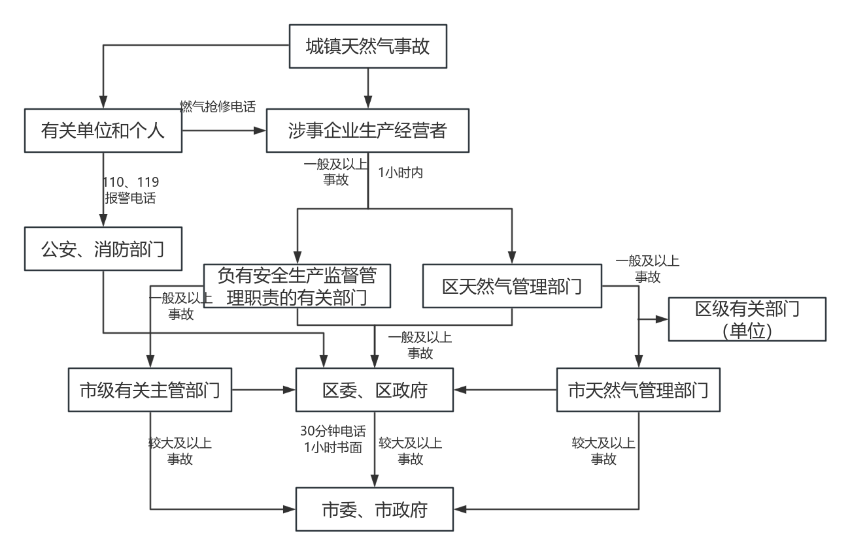

附件4
应急响应流程图
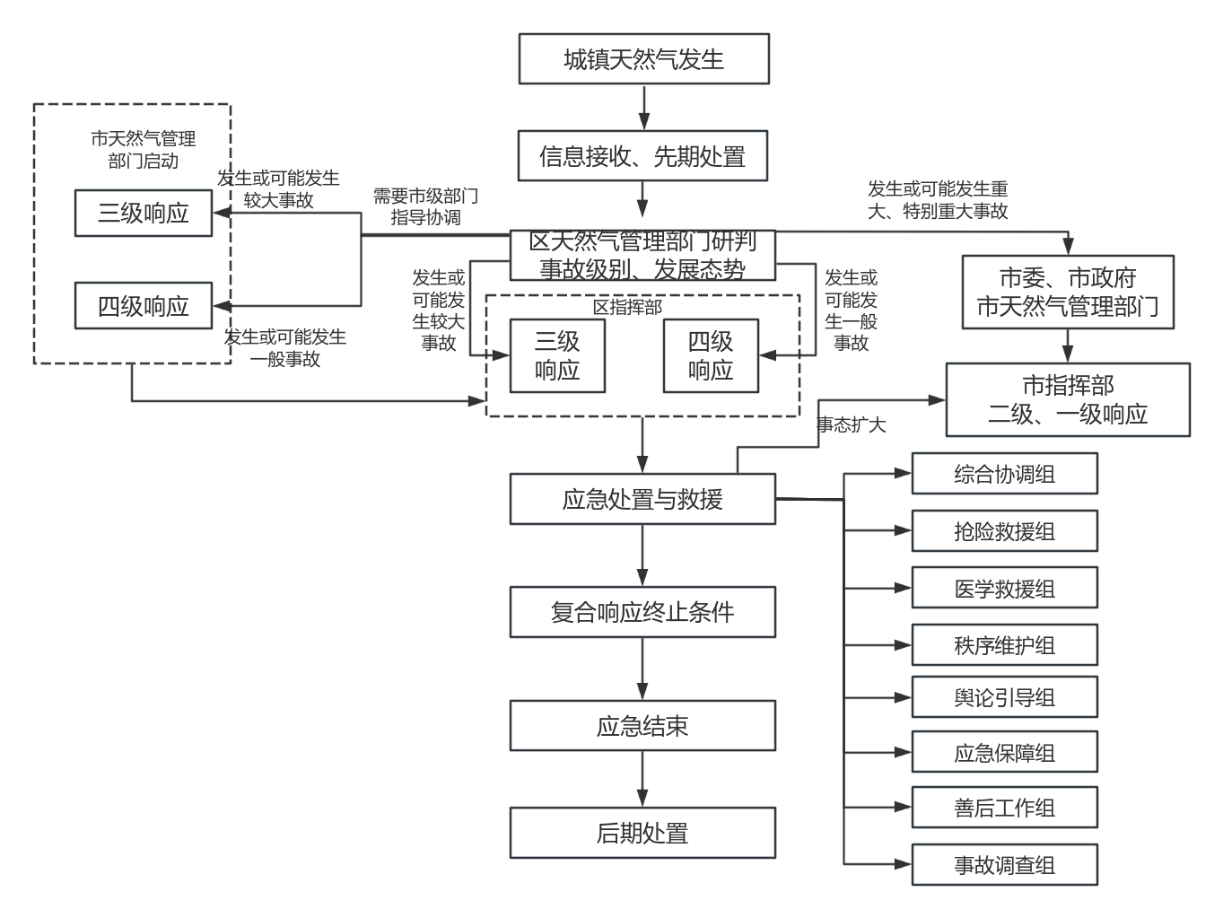

附件5

綦江区应急管理有关单位通讯录
序号 | 单位名称 | 值班电话 | 备注
1 | 区政府办公室 | 023—48662959
2 | 区人武部 | 023—87263600
3 | 区委宣传部 | 023—48662437
4 | 区委网信办 | 023—87260719
5 | 区经济信息委 | 023—48662295
6 | 区发展改革委 | 023—48662278
7 | 区教委 | 023—85880808
8 | 区商务委 | 023—61280386
9 | 区公安局 | 023—85883000
10 | 区民政局 | 023—48662984
11 | 区财政局 | 023—48662397
12 | 区规划自然资源局 | 023—85890000
13 | 区生态环境局 | 023—48662014
14 | 区交通运输委 | 023—85886000
15 | 区水利局 | 023—48612224
16 | 区农业农村委 | 023—85880543
17 | 区文化旅游委 | 023—48678208
18 | 区卫生健康委 | 023—85895000
19 | 区应急管理局 | 023—61271258
20 | 区林业局 | 023—48662353
21 | 区气象局 | 023—48665383
22 | 区消防救援局 | 023—81710119
23 | 区融媒体中心 | 023—87265530
24 | 武警綦江中队 | 023—85883395
25 | 綦江通发办 | 023—48251277
26 | 高新区管委会 | 023—48610171
27 | 新城建设管委会 | 023—48678107
28 | 古南街道 | 023—48658700
29 | 文龙街道 | 023—85880300
30 | 三江街道 | 023—48208222
31 | 新盛街道 | 023—61288500
32 | 通惠街道 | 023—48882700
33 | 石角镇 | 023—48250001
34 | 东溪镇 | 023—48752001
35 | 赶水镇 | 023—48772223
36 | 打通镇 | 023—48700488
37 | 石壕镇 | 023—48740007
38 | 永新镇 | 023—48460049
39 | 三角镇 | 023—48400009
40 | 隆盛镇 | 023—48480003
41 | 郭扶镇 | 023—48430002
42 | 篆塘镇 | 023—48229000
43 | 丁山镇 | 023—48757001
44 | 安稳镇 | 023—48826281
45 | 扶欢镇 | 023—61270008
46 | 永城镇 | 023—48489098
47 | 中峰镇 | 023—48469760
48 | 横山镇 | 023—48406451
49 | 市经济信息委 | 023—63899510  023—63899777

附件6

綦江区区级应急物资库地理位置图
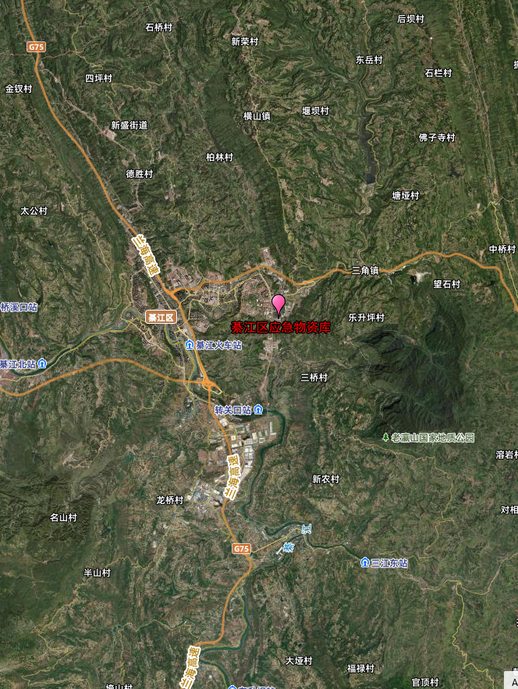

附件7

綦江区区级应急物资装备台账
序号 | 物资准备名称 | 单位 | 数量 | 备注
1 | 高扬程水泵 | 台 | 3
2 | 油锯 | 台 | 5
3 | 便携式消防水泵 | 台 | 1
4 | 水泵配套水带 | 卷 | 56 | 1680m
5 | 移动水池 | 个 | 15
6 | 火场照明设备 | 套 | 2
7 | 照明灯 | 台 | 1 | 物资车上
8 | 风力灭火机 | 台 | 8
9 | 台式水泵 | 台 | 1
10 | 电动喷雾器 | 台 | 4
11 | 单兵帐篷 | 套 | 18
12 | 背包防潮睡垫充气床 | 套 | 18
13 | 往复式灭火水枪 | 个 | 30
14 | 攀登绳 | 条 | 4
15 | 头盔 | 个 | 150
16 | 防护眼镜 | 个 | 40
17 | 手提式防爆探照灯 | 台 | 14
18 | 军用消防铲 | 把 | 50
19 | 多功能水壶 | 个 | 500
20 | 头灯 | 个 | 300
21 | 手电筒 | 把 | 10
22 | 望远镜 | 个 | 3
23 | 点火器 | 个 | 6
24 | 对讲机 | 台 | 15
25 | 铁制弯直砍刀 | 把 | 50
26 | 铁扫把 | 把 | 2000
27 | 铁铲 | 把 | 230
28 | 斧头 | 把 | 40
29 | 防爆数字对讲机 | 台 | 10
30 | 指挥帐篷 | 套 | 1
31 | 折叠指挥桌 | 张 | 8
32 | 折叠椅 | 把 | 12
33 | 便携式发电机 | 台 | 1
34 | 便携式 LED 防爆移动照明 | 台 | 1
35 | 帐篷灯 | 个 | 1
36 | 摄录望远镜 | 个 | 1
37 | 便携一体机 | 台 | 1
38 | 拉杆式移动音箱 | 个 | 1
39 | 便携投影仪 | 台 | 1
40 | 器材箱 | 个 | 2
41 | 防爆执法记录仪 | 个 | 2
42 | 激光笔 | 支 | 1
43 | 喊话器 | 个 | 11
44 | 录音笔 | 支 | 1
45 | 抢险救援头盔 | 顶 | 5
46 | 防爆强光手电筒 | 支 | 5
47 | 防毒全面罩 | 个 | 5
48 | 多功能救生衣 | 套 | 5
49 | 水域救援头盔 | 顶 | 5
50 | 腰挂式抛绳包 | 个 | 5
51 | 空气呼吸器 | 台 | 6
52 | 水上救援飞翼 | 艘 | 1
53 | 全量程气体检测仪 | 个 | 1
54 | 北斗卫星电话 | 台 | 26
55 | 智能眼镜 | 副 | 1
56 | 智能头盔 | 顶 | 3
57 | 应急指挥桌面终端 | 套 | 1
58 | 75寸1080P 视频高清触控大屏 | 台 | 1
59 | 现场视频终端 | 台 | 2
60 | 地灾救援装备 | 套 | 2 | 含强光手电、高倍夜视望远镜、定位仪、测距仪、罗盘、皮尺、卷尺、头盔、现场救援箱
61 | 水下声呐探测仪 | 套 | 1
62 | 浮力马夹带绳包 | 件 | 22
63 | 水域救援头盔 | 个 | 21
64 | 救援绳索 | 套 | 5
65 | 水下潜水救援装备 | 套 | 3
66 | 救生抛投器 | 套 | 26
67 | 救生衣 | 件 | 500
68 | 救生圈 | 个 | 500
69 | 4.2米橡皮艇及30匹马力舷外机 | 套 | 5
70 | 3.8米橡皮艇及15匹马力舷外机 | 套 | 27
71 | 船用拖车 | 辆 | 5
72 | 发电机 | 台 | 25
73 | 抽水机 | 台 | 58
74 | 编织袋 | 个 | 9800
75 | 打桩机 | 台 | 1
76 | 钻井机 | 台 | 1
77 | 钢丝笼 | 个 | 20
78 | 土工布 | 卷 | 10
79 | 安全帽 | 个 | 31
80 | 储水袋 | 个 | 61
81 | 救生衣 | 件 | 600
82 | 救生圈 | 个 | 500
83 | 海洋王PFW6110工作灯 | 套 | 6
84 | 雷达生命探测仪 | 套 | 1
85 | 救生衣 | 件 | 470
86 | 救生圈 | 个 | 8
87 | 救生演练假人 | 个 | 2
88 | 充气救援担架 | 个 | 6
89 | 气动抛投器 | 个 | 4
90 | 正压式呼吸器钢瓶 | 个 | 9
91 | 扩音喇叭 | 套 | 3
92 | 配件（电瓶） | 个 | 53
93 | 配件（电缆） | 个 | 4
94 | 配件（变频柜） | 个 | 2
95 | 配件（配电箱） | 个 | 10
96 | 配件（自耦减压起重器） | 台 | 8
97 | 水带 | 卷 | 130
98 | 配件（钻井杆） | 根 | 58
99 | 配件（海洋王PFW6110多功能遥控灯盘 ） | 件 | 7
100 | 配件（海洋王PFE6110自动升缩气缸） | 件 | 6
101 | 配件（TOHATSU冲锋舟发动机） | 件 | 1
102 | 配件（60A快充充电器） | 个 | 1
103 | 配件（多路手动水阀） | 个 | 2
104 | 配件（灯泡） | 个 | 3
105 | 配件（胶垫） | 个 | 224
106 | 配件（弯头） | 个 | 9
107 | 配件（阀门） | 个 | 23
108 | 配件（储水袋支撑杆） | 件 | 102
109 | 配件（连接盘法兰盘） | 件 | 24
110 | 配件（雅马哈机油） | 盒 | 1
111 | 配件（油桶） | 个 | 1
112 | 配件（置物架） | 个 | 53
113 | 配件（管架） | 个 | 6
114 | 配件（连接法兰盘大小头） | 个 | 3
115 | 配件（吊钩） | 个 | 1
116 | 配件（电熔法兰盘） | 个 | 2
117 | 配件（强力喉箍） | 个 | 15
118 | 配件（消防快接头） | 个 | 166
119 | 配件（PVC管接头） | 个 | 5
120 | 配件（消声器） | 个 | 3
121 | 配件（DN80管） | 根 | 80
122 | 配件（黑管、软管） | 根 | 75
123 | 2475净水器 | 台 | 2
124 | PAC絮凝投加器 | 台 | 2
125 | 防爆对讲机 | 台 | 12
126 | 外封堵袋（堵漏工具组合式、捆绑式堵漏袋） | 组 | 6
127 | TYX-20抢险救灾梯子 | 副 | 2
128 | 救生软梯 | 米 | 50
129 | 液压剪 | 套 | 2
130 | 液压扩张器 | 套 | 2
131 | 液压千斤顶 | 套 | 10
132 | 液压破拆工具 | 套 | 1
133 | 17件青铜防爆工具 | 套 | 2
134 | 缓降器 | 套 | 2
135 | 反光背心 | 件 | 10
136 | 综合防面具 | 套 | 14
137 | 过滤式防毒面具 | 套 | 2
138 | 防静电手套 | 双 | 1
139 | 那酸碱工作靴 | 双 | 17
140 | LM832救援包 | 个 | 5
141 | 定制雨衣 | 件 | 7
142 | 逃生绳 | 根 | 6
143 | 作战帐篷 | 套 | 1
144 | 露营装备 | 套 | 4
145 | 警戒带 | 个 | 2
146 | 带压堵漏系统 | 套 | 1
147 | 应急救援服 | 套 | 144
148 | 折叠铝桌 | 套 | 2
149 | 模拟人 | 套 | 1
150 | 钢卷尺 | 个 | 13
151 | 消防应急箱 | 个 | 1
152 | 消防应急包 | 个 | 1
153 | 救援担架 | 套 | 5
154 | 模拟假人 | 个 | 8
155 | 水基灭火器 | 个 | 520
156 | 割灌机 | 台 | 24
157 | 无人机（大疆2行业进阶版） | 台 | 23
158 | 无人机（大疆M300RTK） | 台 | 1
159 | 森林防尘保护罩 | 个 | 50
160 | 劲荣BXD6011-A3W防爆手电筒 | 个 | 50
161 | 消防作训鞋 | 双 | 60
162 | 抢险救援手套 | 双 | 100
163 | 森林隔热防火靴 | 双 | 45
164 | 背负式吹风机 | 台 | 10
165 | 450油锯 | 台 | 10
166 | 空气呼吸器充气泵 | 台 | 1
167 | 高压细水雾灭火机 | 台 | 1
168 | 援潜救援应急腰包 | 套 | 30
169 | 干粉灭火剂 | 具 | 100
170 | 护膝护肘 | 套 | 6
171 | 救援防护手套 | 双 | 10
172 | 卡箍 | 个 | 8
173 | 梅花开口双用呆式扳手 | 个 | 6
174 | 医疗救护器材（套装） | 套 | 1
175 | 防蜂服 | 套 | 12
176 | 中大型水罐消防车 |  | 1
177 | 隔离带开辟机器人 |  | 1
178 | 高扬程水泵 |  | 2
179 | 消防水泵 |  | 2
180 | 个人护具 |  | 15
181 | 高压接力消防水泵 |  | 5
182 | 高扬程潜水泵 |  | 2
183 | 排水抢险车 |  | 2
184 | 专业救援船艇（指挥船） |  | 1
185 | 自扶正船 |  | 1
186 | 破拆机器人 |  | 1
187 | 混凝土液压破拆工具组 |  | 1
188 | 应急前突车 |  | 1
189 | 照明无人机 |  | 1
190 | 单兵图传 |  | 1
191 | 布控球 |  | 1
192 | 移动照明工作平台 |  | 1
193 | 救援运兵车 |  | 2
194 | 装备运输车（区县） |  | 2
195 | 数字集群手持终端 |  | 2

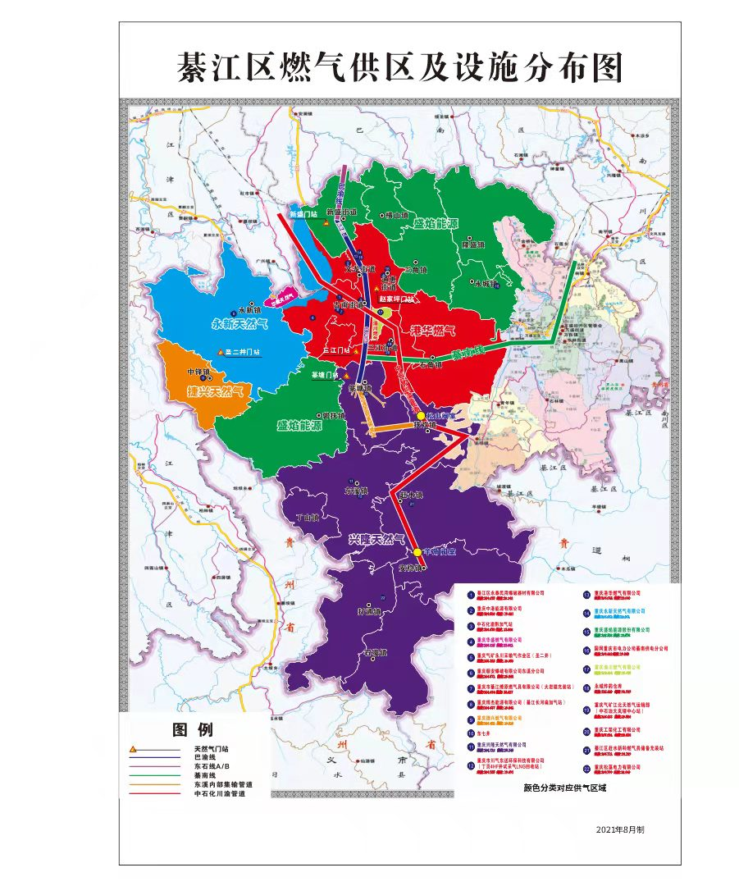
附件8

抄送：区委办公室，区人大常委会办公室，区政协办公室，区纪委监委机关，
区法院，区检察院，区人武部。
重庆市綦江区人民政府办公室 2025年10月22日印发

